Семинар 1. Древнее общество, раннее и высокое средневековье на территории Беларуси (от древних времен – до второй половины XIII в.).
- Республика Беларусь: государство и его жители.
- Древнее население на территории Беларуси.
- Происхождение белорусов.

1. Республика Беларусь: государство и его жители.
Республика Беларусь – государство в центре Европы. Граничит на северо-западе с Литвой, на севере – с Латвией, на северо-востоке и во-стоке – с Россией, на юге – с Украиной, на западе – с Польшей. Длина государственной границы – 2969 км.

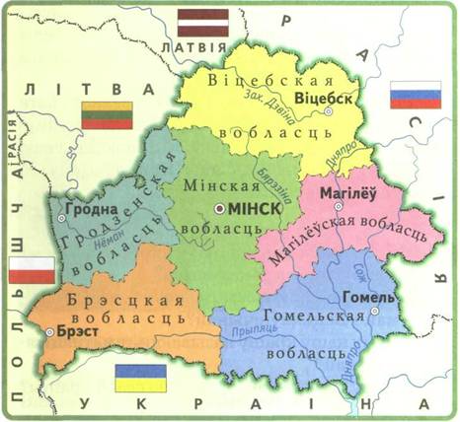
Карта современной Беларуси

Протяжённость территории республики с севера на юг 560 км, с запада на восток — 650 км. Её площадь — 207,6 тыс. км2. По площади Беларусь превосходит такие европейские страны, как Греция, Португалия, Австрия, Нидерланды, Бельгия, Чехия, однако меньше чем Туркмения (491 200 км2).
Климат Беларуси умеренно континентальный. Основные его характеристики обусловлены расположением страны в средних широтах, отсутствием гор, относительной близостью к Атлантическому океану. Самый тёплый месяц – июль, самый холодный – январь.
На территории Беларуси насчитывается более 20 тыс. рек. Самые крупные реки – Днепр, Западная Двина и Нёман. Беларусь называют «синеокой», поскольку на её территории находится свыше 10 тыс. озёр. Самое большое озеро – Нарочь (площадь – 79,6 км2), самое глубокое – Долгое (глубина – 53,7 м).
Сельскохозяйственные площади составляют 43 % территории Беларуси, 39 % заняты лесами, 2 % – озёрами и реками, 16 % – прочие земли.
В Республике Беларусь шесть областей – Брестская, Витебская, Гомельская, Гродненская, Могилёвская, Минская, которые делятся на 118 районов.
Численность населения Республики Беларусь на 1 января 2015 г. составила 9 млн. 481 тыс. человек. По количеству населения Беларусь в 2014 г. занимала 92-е место в мире, 16-е в Европе. Более 77 % населения сосредоточено в городах. В столице Беларуси, городе Минске, проживают 2 млн. человек – пятая часть населения страны.
Государственными языками являются белорусский и русский.
Республика Беларусь – унитарное демократическое социальное правовое государство. Конституция Республики Беларусь действует с 1994 г.
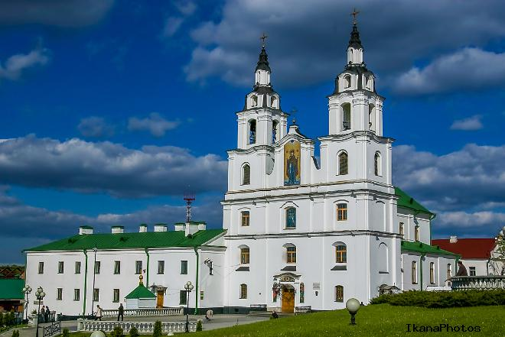
Термин «белорус» впервые начал употребляться в конце ХVI в. К концу XIX в. данное название полностью закрепилось за населением современной территории Беларуси. До XIХ в. наряду с определением «белорусы» часто употреблялись самоназвания «русины» и «литвины».
Кафедральный собор в Минске
Белорусы составляют абсолютное большинство населения республики. В стране проживают русские, поляки, украинцы, евреи, литовцы, татары и представители более 120 других национальностей. Большинство населения 80% составляют белорусы.
На территории страны не было религиозных войн, здесь веками жили рядом и исповедовали свою религию православные и католики, иудеи и приверженцы ислама, протестанты и униаты.
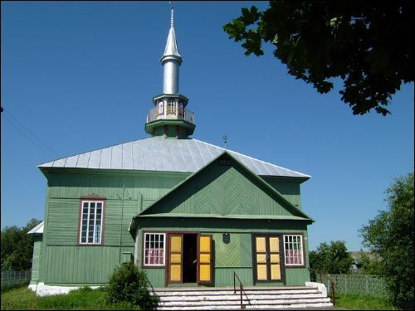
Ведущее место в религиозной жизни страны занимает Белорусская православная церковь, к которой относится примерно 80 % населения. Католики составляют 14,5 % населения Беларуси (свыше 1,4 млн человек).
В Беларуси широко представлены иудейские религиозные объединения. В настоящее время в республике существуют более 50 иудейских общин, которые располагают 7 культовыми зданиями.
Мечеть в Ивье (Гродненская область)
В Республике Беларусь действуют 25 мусульманских религиозных общин. Наибольшее количество зарегистрировано в Гродненской области – 8 общин. В стране работает 6 мечетей.
2. Древнее население на территории Беларуси.
Первые люди на землях современной Беларуси появились достаточно поздно. Объясняется это тем, что территория республики долгое время была покрыта ледником. В период временных потеплений на протяжении древнего каменного века (палеолита) на юге Беларуси появлялись первые люди. Подтверждением этому являются древнейшие орудия труда. По данным археологии, люди могли их использовать 100–35 тыс. лет тому назад.
Древнейшие обитатели Беларуси занимались охотой на крупных животных. Мясо животных использовали в пищу, кости служили для изготовления орудий труда, использовались для строительства жилищ и в качестве топлива, шкуры применялись для утепления жилищ и изготовления одежды. Другим занятием древних жителей являлось собирательство. В пищу употреблялось всё, что было съедобно: дикорастущие плоды, корни, грибы и т. д. В это же время человек научился ловить рыбу.
Люди жили материнской родовой общиной: род состоял из женщин-родственниц, их потомков и мужей – мужчин другого рода. Счёт родства вёлся по материнской линии, так как женщина была равноправным участником трудовой деятельности, продолжательницей рода, хранительницей семейного очага.
После окончательного схода ледника, в эпоху среднего каменного века (мезолита), которая датируется 9–5 тыс. лет до н. э., с юга, главным образом по бассейнам рек, происходило дальнейшее заселение нынешней территории Беларуси. Количество людей в этот период значительно увеличивается, и они объединяются в большие сообщества – племена. Постепенно человек накапливал опыт, совершал многочисленные открытия: знакомился с полезными свойствами огня, осваивал способы его искусственного получения, совершенствовал домостроение, изготовление одежды, изобретал комбинированные орудия труда (топор, лук и стрелы).
После того как человек научился делать из глины посуду, началась эпоха нового каменного века (неолита), которая продолжалась более 2 тыс. лет (4–3 тыс. лет до н. э.). В Беларуси известно свыше 600 неолитических стоянок, которые обнаружили в бассейнах рек Припять, Сож, Нёман. В эпоху неолита произошла неолитическая революция. Неолитическая революция изменила образ жизни древних людей. Она содействовала переходу от присваивающего хозяйства к производящему, характеризовалась зарождением земледелия, животноводства.Это привело к тому, что люди перестали кочевать (переходить их одного места жительства на другое). Он стали жить на одном месте (оседло).
Поля (землю) люди обрабатывали деревянными палками, выращивали ячмень и другие зерновые культуры. Первым прирученным животным была собака, затем люди одомашнили крупный и мелкий рогатый скот, свинью и лошадь. По прежнему люди занимались также охотой, собирательством и рыбной ловлей. Такая комплексная система хозяйствования ослабляла зависимость человека от природы, способствовала быстрому росту численности населения.
В бронзовом веке (начало 2-го тысячелетия до н. э. – конец 8 века до н.э.) произошли изменения в развитие хозяйства. Земледелие и животноводство становятся ведущими занятиями людей. Большее распространение получает прядение и ткачество. С появлением производящих видов хозяйства родовая община трансформируется. В семье и обществе мужчина занял доминирующее положение, женщина переходит в род мужа, счёт родства ведётся по мужской линии, распространяется парный брак. Выделяется родоплеменная знать (совет мужчин-воинов, военные вожди), нарушается прежнее равноправие, возникает личная собственность.
В VII в. до н. э. на территории Беларуси начался железный век (продолжался до V в. н. э.). В это время железо на территории Беларуси добывали из болотной руды. С помощью железного топора люди вырубали леса для будущих полей, возводили постройки, обрабатывали дерево.
Таким образом, основными занятиями людей бронзового и железного веков являлись земледелие и животноводство. Эти виды деятельности вели к возрастанию роли мужского труда, что выдвинуло мужчину на первое место в обществе. Произошёл переход к патриархату – устройству общества, в котором доминируют мужчины.

3. Происхождение белорусов.
Формирование белорусского народа, как и других народов, имеет длительную историю. Причиной этому было том, что на территории современной Беларуси раньше жили, приходили и уходили разные народы. Первоначально, с момента заселения, здесь проживали доиндоевропейцы. Кем они были, точных данных нет.
С V -го тысячелетия до н. э. на белорусские земли начинают проникать народы уральской языковой группы – угро-финны, которые расселялись в бассейнах рек Западная Двина, Неман, Сож. Во II-м тысячелетии до н. э. здесь стали появляться индоевропейцы: предки современных балтских, славянских, германских, романских народов.
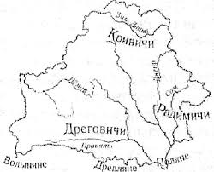
Древние балты на протяжении бронзового и железного веков жили на южном побережье Балтийского моря, а также на большей части территории современной Беларуси. В VI в. н. э. на белорусские земли стали проникать славяне. Все эти народы (угро-финны, балты, славяне и др.) в той или иной степени передавали друг другу некоторые черты своих материальной и духовной культуры и антропологических особенностей.
В результате взаимодействия преимущественно балтских и славянских племён в центральной и северной части Беларуси сформировался союз кривичей, центром расселения которых стал г. Полоцк. В юго-восточной части с центром в г. Гомеле образовался союз радимичей, в южной и центральной части Беларуси – дреговичей. В западной части, преимущественно на Брестчине, проживало балтское племя ятвягов, на западе Минской области северо-востоке Гродненской области – балтское племя литва. Большая часть белорусских историков, археологов, антропологов считает, что именно на основе славяно-балтских племенных союзов кривичей, радимичей, дреговичей, а также ятвягов и литвы впоследствии образовался единый белорусский народ. Важно отметить, что определенное влияние на язык и культуру белорусов оказали близкородственные народы – русские, украинцы, поляки, а также евреи, татары, немцы.
Определенные предпосылки для становления белорусской этнической общности были заложены в период существования на территории Беларуси первых государств: Полоцкого, Туровского и других княжеств. Однако только вхождение белорусских земель в состав единого Великого Княжества Литовского создало все необходимые условия для формирования белорусского народа.
Объединению белорусских земель способствовала необходимость совместного противостояния агрессии крестоносцев и монголо-татар. Это привело к преодолению феодальной раздробленности, укреплению связей между отдельными территориальными частями Беларуси. В результате этого сложилась единая этническая территория белорусов. Она включала не только территорию современной Республики Беларусь, но и приграничные районы нынешних России, Украины, Литвы, Польши.
Экономической основой образования белорусского народа являлись развитие товарно-денежных отношений и внутреннего рынка, рост городов. К середине XVI в. окончательно оформилась его сословно-классовая структура: шляхта (привилегированное сословие), мещанство (горожане), крестьянство.
В процессе формирования белорусского народа определились основные особенности его хозяйственного и общественного быта, материальной и духовной культуры. Это проявилось в типах жилья, внутреннем убранстве, в одежде, пище, традициях, обрядах и обычаях, в фольклоре и профессиональном художественном творчестве. Постепенно сложился менталитет белорусского народа, для которого характерны национальная и религиозная толерантность, гостеприимство, доброта, мягкосердечность, мудрость, совестливость, трудолюбие.
В XIII–XVI вв. на этнической территории Беларуси формируется бе-лорусский язык со своими специфическими особенностями, которые от-личают его как от старославянского, так и от русского, украинского, польского языков. Специфические черты белорусского языка проявились в памятниках литературы и государственных актах. До 1696 г. он был государственным языком Великого Княжества Литовского.
Название «Белая Русь» впервые появилось в XIII в. в отношении земель, которые располагались в бассейне Западной Двины и Днепра (Витебщина, Могилёвщина). С конца XVI – начала XVII в. население этих земель называло себя белорусами. За жителями центральной и западной частей Беларуси закрепился термин «литвины». Название «Беларусь» для обозначения всех её земель и народа стало распространяться только во второй половине XIX в. Термин «Литва» переместился на северо-запад и стал служить для обозначения соседнего литовского народа и его государства.

ПОНЯТИЯ И ТЕРМИНЫ
Ледник – лёд толщиной до 2 км, который покрывал земную поверхность.
Родовая община – коллектив древних людей, связанных между собой родством, общностью происхождения и общим хозяйством. В каменном веке родство членов такой общины определялось по материнской линии, а в бронзовом и железном – по отцовской.
Род – коллектив кровных родственников, ведущих своё происхождение по одной линии (сначала по материнской, затем по отцовской) от общего предка.
Племя – прочное объединение нескольких родов, связанных общностью происхождения.
Стоянка – место поселения первобытного человека каменного века.
Неолитическая революция – переход от присваивающего к производящему хозяйству.
Присваивающее хозяйство –вид хозяйства, при котором человек брал от природы всё в готовом виде (собирательство, охота, рыболовство).
Производящее хозяйство – хозяйство, возникшее в эпоху неолита, когда люди научились сами производить то, что необходимо для жизни (с помощью земледелия и животноводства).
Индоевропейцы – племена животноводов-кочевников, которые первоначально жили в Малой Азии, рядом с Ираном. Со своей прародины они расселились на большой территории от Европы до Индии. После смешения индоевропейских племён с местным населением образовались балты, славяне, германцы и др. На территорию Беларуси индоевропейцы пришли в начале бронзового века.
Балты – группа индоевропейских племён, которые в бронзовом и железном веках занимали большую часть территории Беларуси.
Славяне – группа индоевропейских племен, которые начиная с VI в. расселялись на территории Беларуси и ассимилировали балтское население.
Кривичи – славянский союз племён, представители которого заселяли северо-восточную часть Беларуси (города Полоцк, Витебск, Лукомль, Браслав).
Дреговичи – славянский союз племён, представители которого расселились в Южной и Центральной Беларуси по рекам Припять, Березина, Свислочь, в верховьях рек Птичь и Неман (города Туров, Пинск, Слуцк, Брест, Мозырь).
Радимичи – славянский союз племён, представители которого заселяли юго-восточную часть Беларуси (города Гомель, Чечерск, Кричев).
Менталитет – характерные особенности мировосприятия и миро-понимания, которые формируются исторически и во многом зависят от этнической (национальной) принадлежности.
ВАЖНЕЙШИЕ ДАТЫ
100-35 тыс. лет. назад - конец 3-го тысячелетия до н.э. – каменный век на территории Беларуси.
100–35 тыс. лет тому назад – появление первых людей на территории Беларуси.
9–5 тыс. лет до н. э. – средний каменный век (мезолит).
4–3 тыс. лет до н. э. – новый каменный век (неолит).
Начало 2-га тысячилетия до н.э. – конец 8 в. до н.э. – бронзовый век на территории Беларуси.
VII в. до н.э. - V в. н.э. – железный век на территории Беларуси.
ВОПРОСЫ К СЕМИНАРУ № 1. (для иностранных студентов).
1. Республика Беларусь: государство и его жители.
- С какими странами граничит Республика Беларусь?
- Какая территория Беларуси?
- Какие крупные реки протекают по Беларуси?
- Сколько в Беларуси областей и районов?
- Когда была принята Конституция Республики Беларусь?
- Какие национальности проживают на территории Беларуси?
- Какие религии есть на территории Беларуси?
2. Древнее население на территории Беларуси.
- Почему первые люди на землях современной Беларуси появились достаточно поздно?
- Когда на землях Беларуси появились первые люди? Чем они занимались?
- Кто и почему стоял во главе рода в каменном веке?
- Когда окончательно ушёл ледник с территории Беларуси и появились племена людей?
- Когда наступил неолит? Что научился делать в неолите человек?
- Что такое неолитическая революция?
- Какие занятия людей бронзового века вы знаете?
- Из чего люди добывали железо в железном веке на территории Беларуси?
- Почему на смену матриархату пришёл патриорхат?
3. Происхождение белорусов.
1. Кто такие угро-финны и индоевропейцы?
2. Кто такие балты, славяне?
3. Кто такие кривичи, дреговичи и радимичи?
4. Из каких союзов племён сформировался единый белорусский народ?
5. Когда были созданы все необходимые условия для формирования белорусского народа?
6. Что способствовало укреплению связей между отдельными территориальными частями Беларуси?
7. Какие сословия в середине XVI в. окончательно оформилась на территории Беларуси?
8. Что характерно для менталитета белорусов?
9. До какого года белорусский язык был государственным языком Великого Княжества Литовского?
10. Когда и на каких землях распространилось название «Беларусь»?

